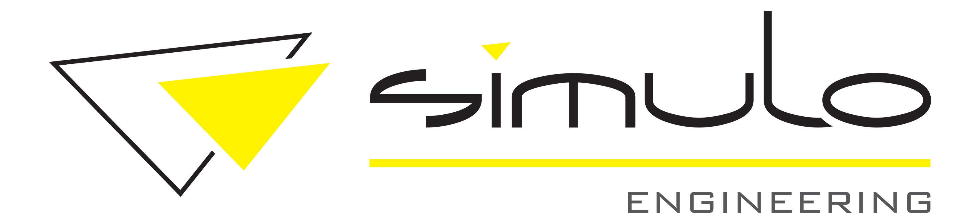

La società SIMULO S.r.l. è una società che opera nel settore della progettazione e prototipazione di prodotti innovativi e nella ricerca e sviluppo nell’ambito dell’ingegneria

L’azienda è alla ricerca di giovani laureati in ingegneria meccanica

Il lavoro:

La risorsa servirà per rafforzare l’attuale organico, nei seguenti ambiti:

- Progettazione meccanica mediante strumenti CAD 2-3D
- Analisi numeriche (FEA)
- Sviluppo nuovi prodotti

Requisiti:

- Laurea magistrale in Ingegneria meccanica
- Disponibilità immediata e full time
- Conoscenza della lingua inglese
- Costituisce titolo preferenziale pregressa esperienza nell’utilizzo del software cad CREO

Skill e competenze:

- Capacità di relazione, flessibilità e forte orientamento al risultato
- Capacità di lavorare in team

Tipologia contrattuale:

stage finalizzato all’inserimento lavorativo in azienda con contratto a tempo indeterminato.

Sede di lavoro:

Bari, Via Lucarelli 60/N

Per candidarsi:

inviare il proprio cv aggiornato a: info@simulo.it entro il 30 gennaio 2018
inserendo in oggetto “Rif. Contatto Ufficio Placement Politecnico di Bari”

Il CV dovrà contenere l’autorizzazione al trattamento dei dati personali ai sensi del D. Lgs. n. 196/2003 ed attestazione di veridicità ai sensi del DPR n.445/2000.
Il presente annuncio è rivolto ad ambo i sessi, ai sensi della normativa vigente.

